Användarmanual

i-loview 13 FHD

Portabel läskamera



Ver 4.7B

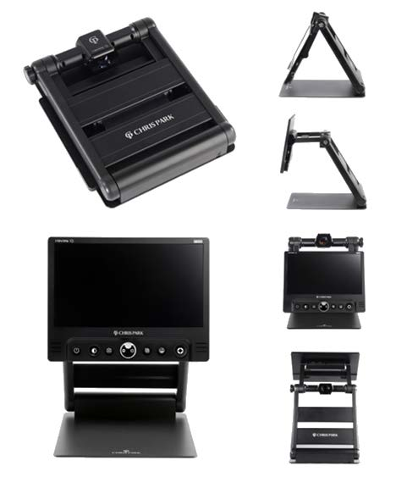

Innehåll

Innehåll 4

Innan användning 4

Fäll upp i-loview 5

Fäll ihop i-loview 6

Kamerapositioner 7

Utseende 8

Anslutningar 11

Kontrollpanel 12

1. På /Av knapp. 12

2. Ljusratt. 12

3. Frysknapp 12

4. Förstoringsratt. 12

5. Kontrastknapp. 13

6. Färglägesknapp. 13

7. Funktion reglage. 13

Referens och Kulisser 14

Batteri status 15

Energisparläge 15

Färgval 15

Förskrivarinformation 15

Inställningsmeny 15

Fler inställningar har undermeny: 16

Rengöring 16

Felsökning 17

Teknisk Data 17

# Innehåll

Kontrollera att förpackningen innehåller följande:

   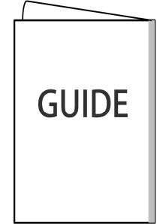

* i-loview kamerasystem
* DC adapter med nätkabel
* Förvaringsväska
* Manual
* Microfiberduk (Rengöring av bildskärm)

# Innan användning

* Se till att enheten är fullt laddad innan första användning.
* Anslut medföljande DC adapter till uttaget på baksidan, för att ladda batteriet.
* Ta bort skyddsfilmen som täcker bildskärmen.

# Fäll upp i-loview

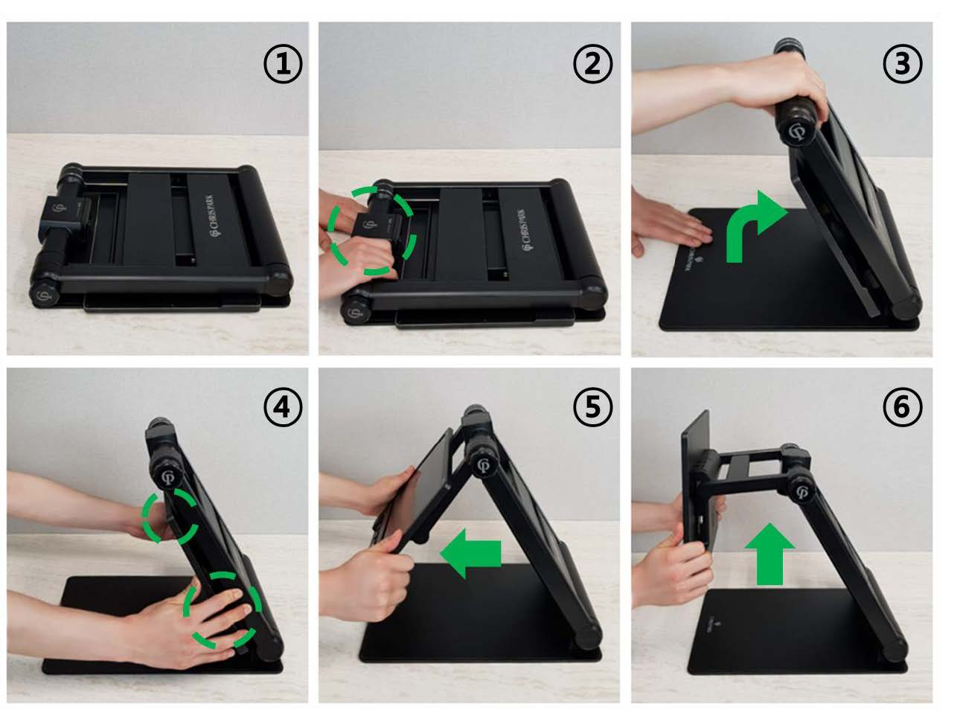

1. Placera enheten på ett stabilt underlag.
2. Håll en hand på basplattan, och ta med andra handen tag i överdelen på stativet.
3. Fäll upp stativet tills den låser i läge.
4. Ta tag i båda sidor av bildskärmen.
5. Dra skärmen mot dig.
6. Höj eller sänk skärmen och vinkla till behaglig position.

# Fäll ihop i-loview

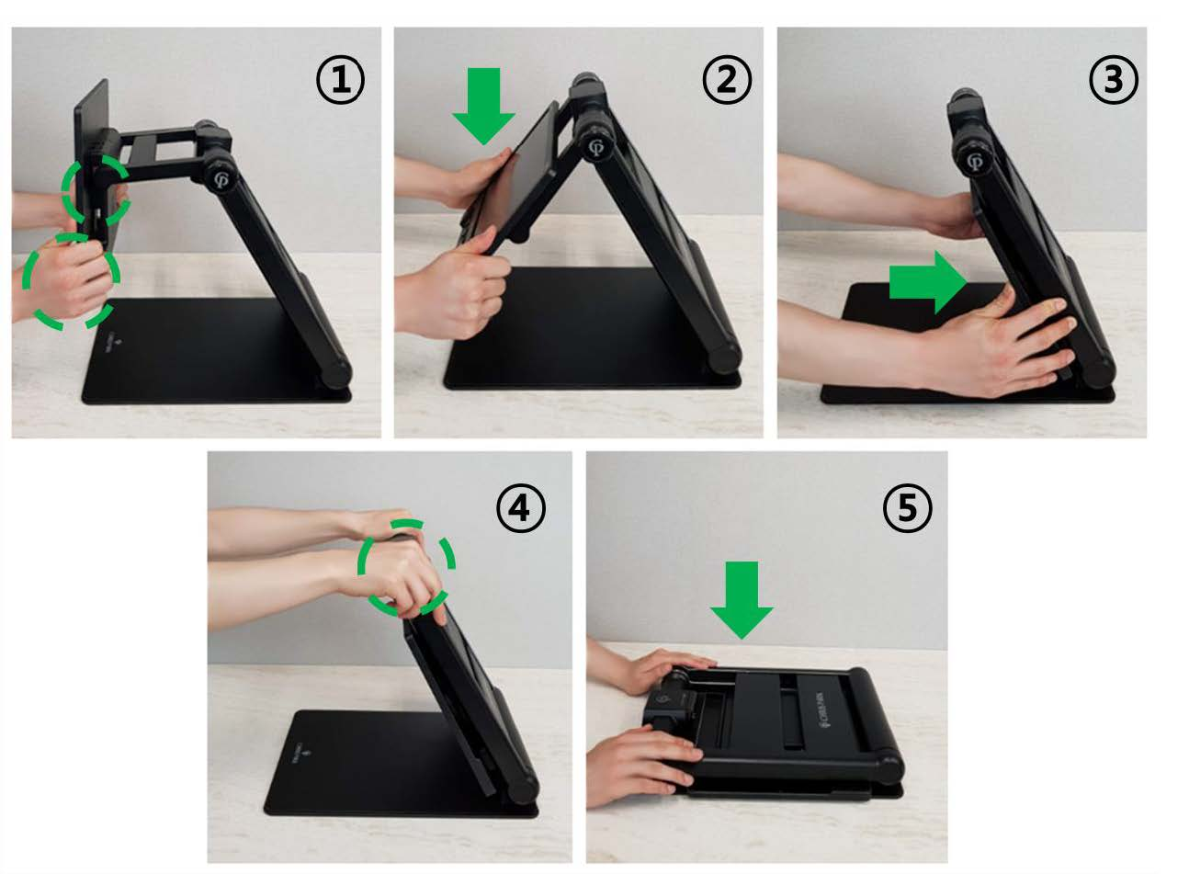

1. Ta tag i båda sidor av bildskärmen.
2. Tryck ner bildskärmen.
3. Tryck skärmen bakåt mot stativet.
4. Ta tag i stativet med båda händerna.
5. Fäll ihop stativet mot basplattan.

# Kamerapositioner

Kameran kan justeras i olika positioner.

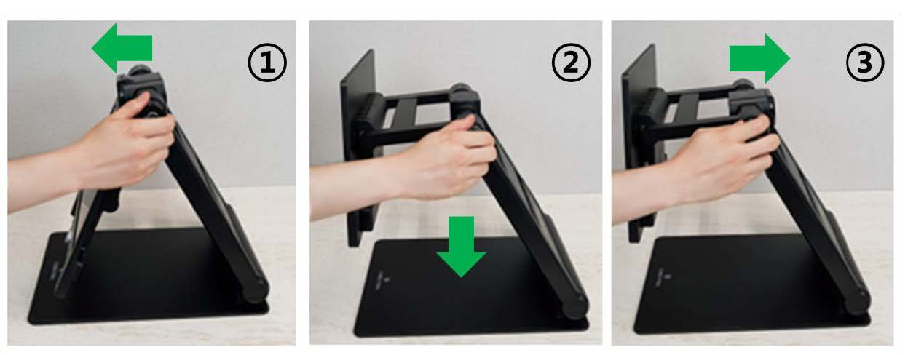

* Spegelläge (Du kan se dig själv).
* Läsläge (Kameran tittat ner på basplattan).
* Avståndsläge (Kameran tittar bakom enheten).

# Utseende

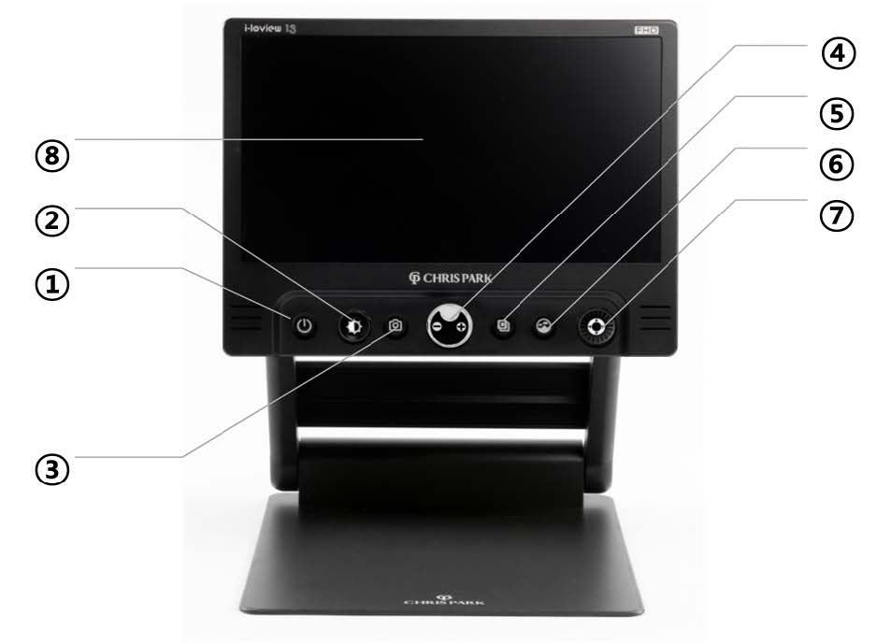

1. På /Av knapp.
2. Ljusratt.
3. Frysknapp.
4. Förstoringsratt.
5. Kontrastknapp.
6. Färglägesknapp.
7. Funktionsreglage.
8. Bildskärm.

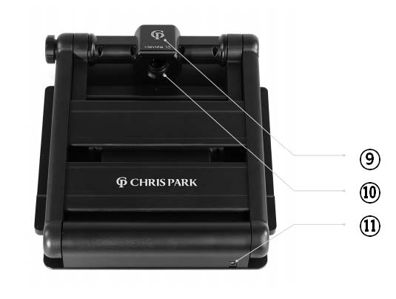

9.Kamera.

10.Närlins.

11.DC uttag.

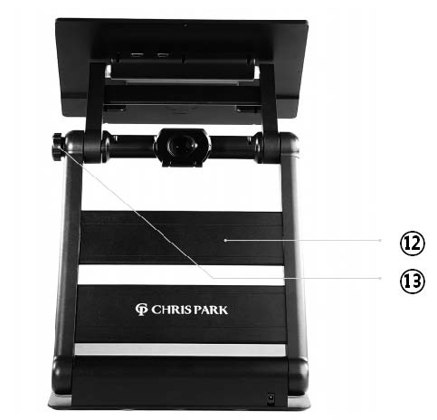

12. LED belysning

13.Kameraläges ratt.

# Anslutningar

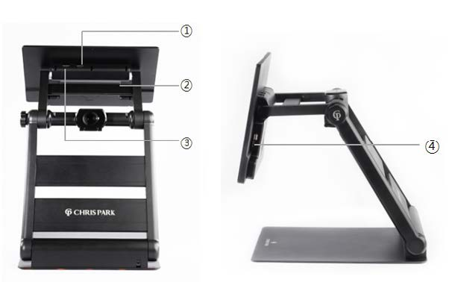

1. HDMI UT.
2. Service anslutning (USB C).
3. HDMI IN (Tillägg).
4. USB 3.0 uttag (Tillägg).

# Kontrollpanel

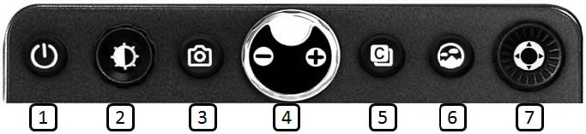

## På /Av knapp.

Håll in knappen i ca två sekunder för att starta eller stänga av enheten.

## Ljusratt.

* I färgläge justeras ljuset på skärmen (5-steg)
* I kontrastläge justeras bildkvaliteten, tryck på ratten för att återgå till grundinställning.

1. Frysknapp.

* Tryck på knappen för att frysa bilden.
* Den frysta bilden kan justeras i storlek, kontrast och ljus.
* Med Funktionsreglaget går det panorera i bilden.
* Tryck på knappen för att släppa bilden.

## Förstoringsratt.

* Förstoringsområde 1.8 till 30 gånger.
* Förstoring i Fryst bild upp till 150 gånger.
* Tryck och håll in ratten några sekunder för att komma till Inställningsmeny, Upprepa för att lämna menyn och spara inställningar.



## Kontrastknapp.

Bilden kan visas i 8 olika kontrastfärger:

* Färgbild. 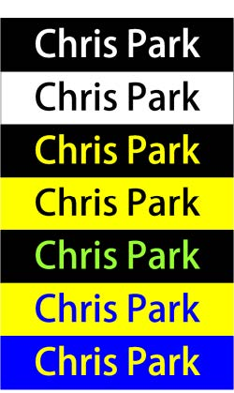
* Vit text på Svart bakgrund.
* Svart text på Vit bakgrund.
* Gul text på Svart bakgrund.
* Svart text på gul bakgrund.
* Grön text på Svart bakgrund.
* Blå text på Gul bakgrund.
* Gul text på Blå bakgrund.

( I inställningsmenyn kan upp till 35 färger väljas)

## Färglägesknapp.

* Växlar till naturlig färgbild.
* Håll in knappen för att få fram en ”Sök box” på skärmen.

## Funktion reglage.

Används till många funktioner.

* Panorera i Fryst bild.
* Välja Referens eller kuliss.

# Referens och Kulisser

Tryck och håll in Funktionsreglaget för att aktivera denna funktion.

Tryck på höger eller vänster sidaG:\INSYN SCANDINAVIA AB\Försäljning\Leverantörer\Chris Park Design\i-loview 13\Bilder\8.jpg av reglaget för att växla mellan följande lägen:

|  |  |  |  |
| --- | --- | --- | --- |
| Horisontal linje. | G:\INSYN SCANDINAVIA AB\Försäljning\Leverantörer\Chris Park Design\i-loview 13\Bilder\1.jpg | Vertikal linje. | G:\INSYN SCANDINAVIA AB\Försäljning\Leverantörer\Chris Park Design\i-loview 13\Bilder\2.jpg |
| Horisontal Kuliss | G:\INSYN SCANDINAVIA AB\Försäljning\Leverantörer\Chris Park Design\i-loview 13\Bilder\3.jpg | Vertikal kuliss | G:\INSYN SCANDINAVIA AB\Försäljning\Leverantörer\Chris Park Design\i-loview 13\Bilder\4.jpg |

Tryck upp eller Ner 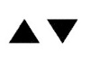på reglaget för att öka eller minska tjockleken på referens och avstånd mellan kulisser.

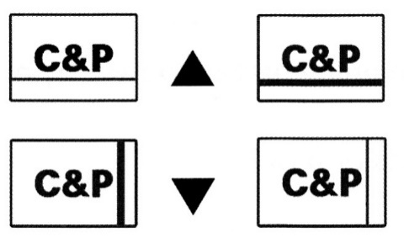 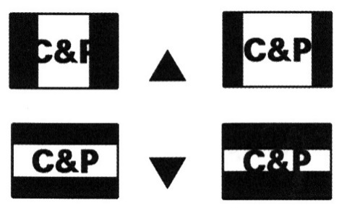

Vrid på reglaget för att flytta position på referens och kuliss.

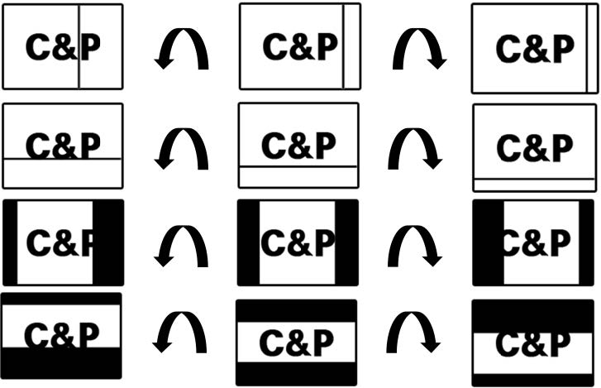

# Batteri status

* Batteristatus visas normalt inte på skärmen.
* Håll in Frysknappen i 3 sekunder, så visas batterinivån på skärmen.
* När DC adaptern är ansluten, visas en laddningssymbol på skärmen.

# Energisparläge

Om enheten inte används, går den ner i viloläge efter 10 minuter, efter ytterligare 3 minuter stängs den av.

# Färgval

Håll in Kontrastknappen och vrid på Förstoringsratten för att byta kontrastfärg.

# 

# Förskrivarinformation

## Inställningsmeny

Tryck och håll in Förstoringsratten i några sekunder för att komma till Inställningsmenyn, följande inställningar kan göras:

**Färgläge**

**Förstoringsområde**

**LED Ljusstyrka**

**Fler inställningar** (Undermeny med fler inställningar)

**Återställ till fabriksinställning**

* Färgläge – Lägg till eller ta bort Kontrastfärger (Max 35st).
* Förstoringsområde – Ändra område (Grund är 1.8X -30X. Finns även 1.2X-20X eller 2.5X-50X).
* Ljusstyrka Belysning – Justera LED ljuset.
* Återställning – Återställ enhet till grundinställning.

Tryck och håll in Förstoringsratten i några sekunder för att spara och lämna menyn.

## Fler inställningar har undermeny:

**Språk** (Menyspråk Engelska / Svenska).

**Panoreringshastighet** (Panoreringshastighet fryst bild).

**Minska funktioner** (Minskar funktioner på enheten: Tar bort Ljusjustering, Fokuslås, Frysknapp, Panorering, Referens och kulisser.

**Personlig & Publik** (Är som grund Personlig, alla inställningar sparas, i Publik återgår alla inställningar vid avstängning).

**Energisparläge** (Energisparläge, bestämmer tid till skärmen släcks och systemet stängs ner. Grundinst. är 10 min).

**Spara och avsluta** (Spara alla inställningar och stänger menyn).

# Rengöring

Till rengöring av bildskärmen rekommenderar vi en mjuk luddfri trasa och ljummet vatten. Använd inga starka medel. För grövre rengöring av övriga ytor, fungerar Isopropanol (Isopropylalkohol – IPA, IpaClean). Alernativt Vit distiller Ättika 10% blandning i vatten.

**Viktigt! Tryck inte för hårt vid rengöring av bildskärm.**

# Felsökning

**Ingen bild visas på skärmen**

* Om batteriet är tomt, anslut laddare och prova igen.
* På/Av knappen till skärmen. (Längst till vänster på panel).

**Bilden är suddig**

* Kontrollera att kameran är vänd på rätt håll.
* Att linsen är uppfälld vid avstånd, och infälld vid läsavstånd.

**Texten sitter fast på skärmen**

* Tryck på Frysknappen för att släppa bilden. (Till vänster om förstoringsratten).

# Teknisk Data

|  |  |
| --- | --- |
| Skärmstorlek: | 13.3” (338mm) |
| Skärmupplösning: | 1920x1080 (Full HD) |
| Kamera: | 1920x1080, 60fps Autofokus |
|  |  |
| Storlek: | 320x373x420 mm  320x373x61mm (Hopfälld) |
| Vikt: | 3.54 Kg (3.91 Kg med batteri) |
| Förstoring: | 1.2 – 150X |
| Batteri: | 16.8V, 5200MAh |
| Effekt: | 14-20W |
| Drifttid: | 5 Timmar |

